

FINALMENTE IL LICEO ARIOSTO APRE LE SUE AULE

Piano Scuola Estate al Liceo Ariosto vuol dire anche accoglienza per gli studenti delle future classi prime.
Da lunedì 21 giugno a venerdì 2 luglio, il Liceo infatti riapre le aule: ogni pomeriggio a partire dalle ore 15:30 sarà dedicato ad un indirizzo diverso secondo una pianificazione per gruppi su prenotazione effettuata nelle scorse settimane.
Guide negli spazi e nei laboratori dell’Istituto saranno i ragazzi e le ragazze che oggi lo frequentano già e che faranno da tutor ai loro nuovi compagni. I genitori, invece, incontreranno i docenti referenti dell’attività che durante la visita risponderanno a domande sulla scuola e sul suo funzionamento.
Finalmente i futuri studenti delle classi prime potranno vedere e iniziare a conoscere la nuova realtà scolastica che li aspetta da settembre, ricevendo anche la maglietta blu dell’Ariosto come segno del loro ingresso al Liceo.

Lunedì 21 giugno  Liceo classico | Lunedì 28 giugno  Liceo linguistico
Martedì 22 giugno  Liceo scientifico | Martedì 29 giugno  Liceo Economico-sociale
Mercoledì 23 giugno  Liceo scientifico opz. Scienze applicate | Mercoledì 30 giugno  Liceo classico
Giovedì 24 giugno  Liceo linguistico | Giovedì 1 luglio  Liceo scientifico opz. Scienze applicate
Venerdì 25 giugno  Liceo economico sociale | Venerdì 2 luglio  Liceo scientifico

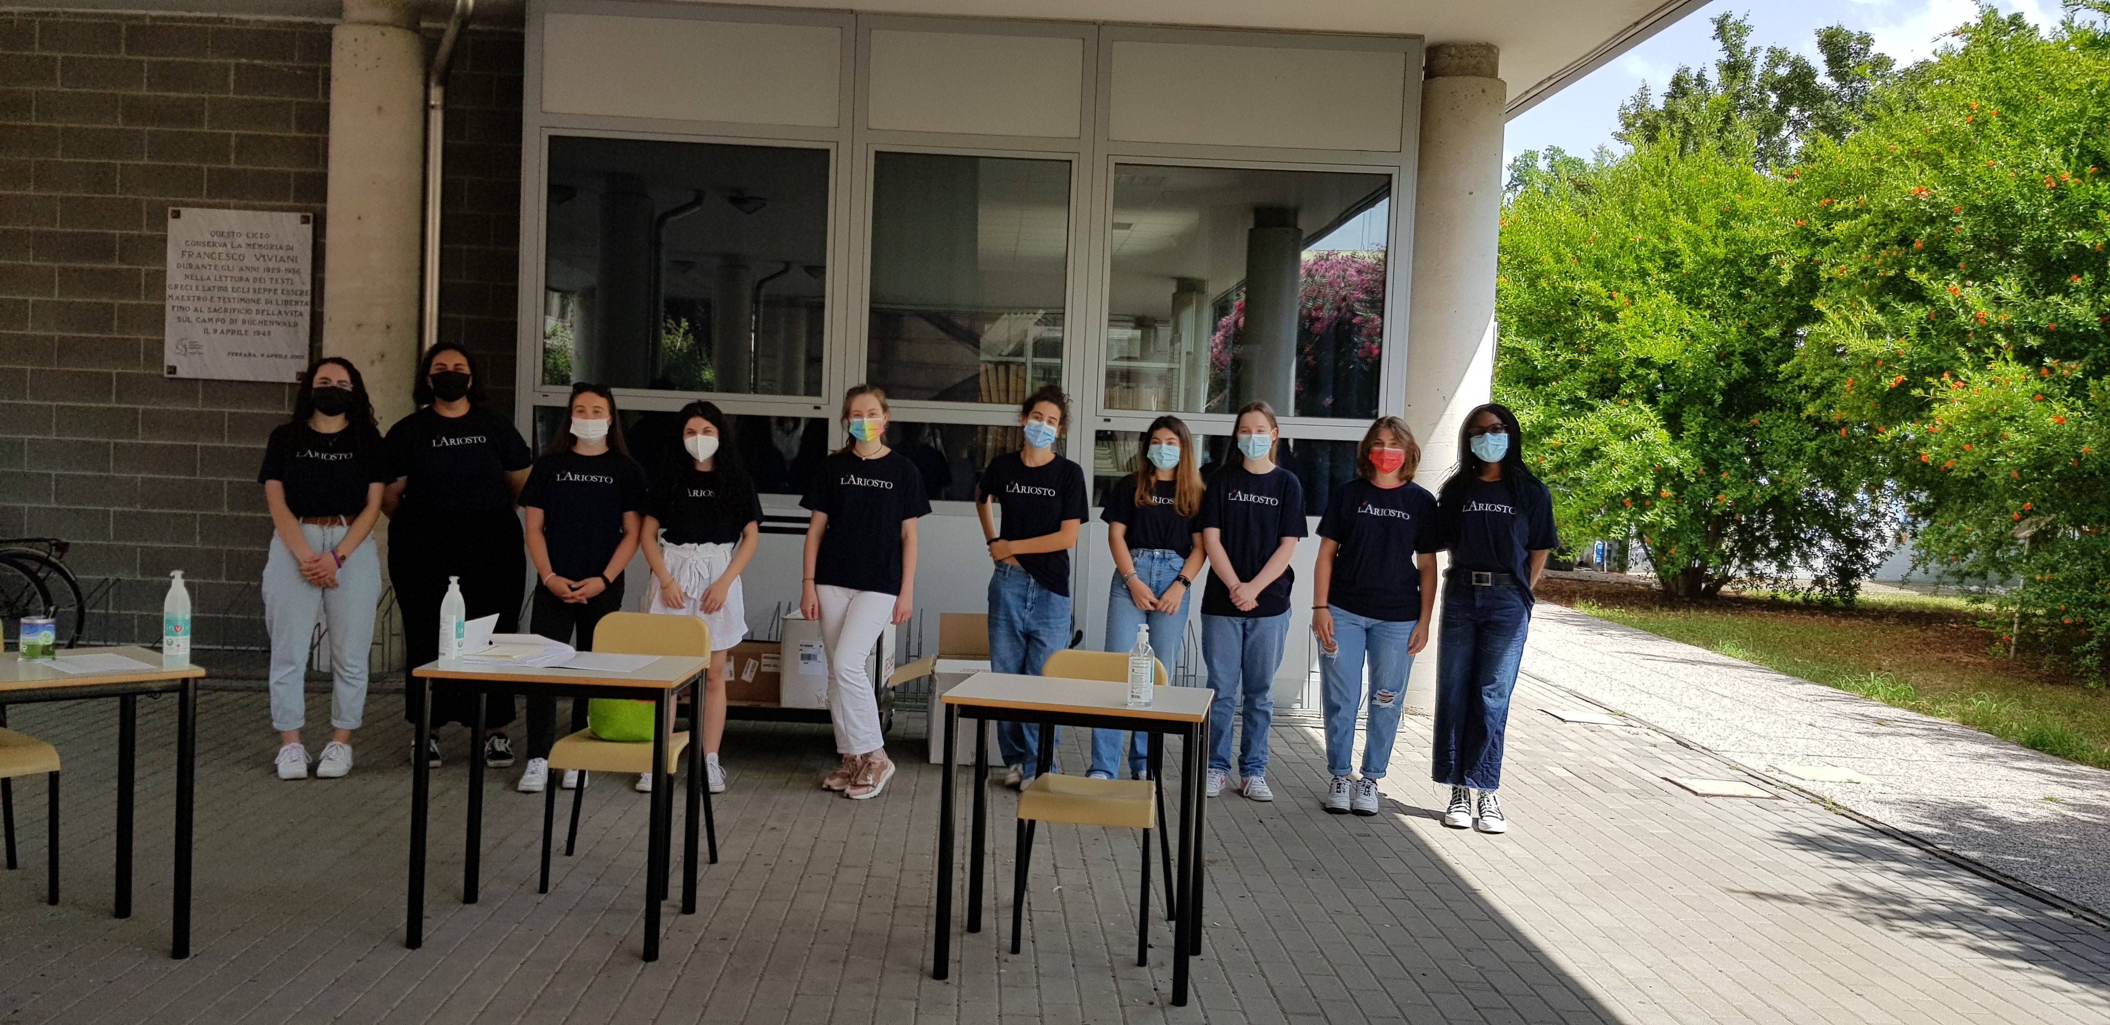
Alcuni dei ragazzi tutor per l’orientamento in ingresso.
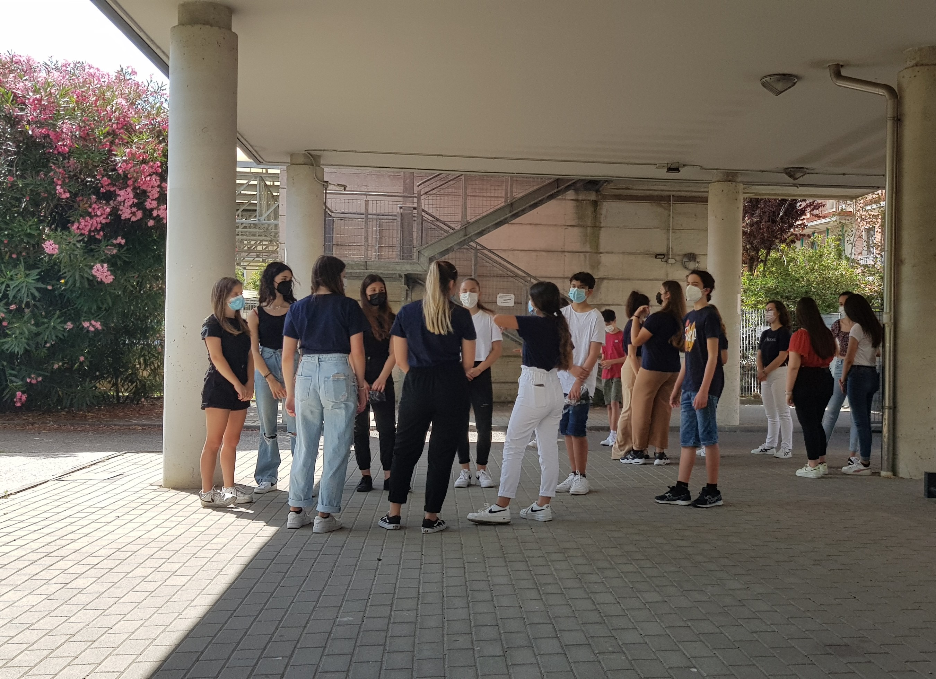
Gli alunni tutor accolgono i futuri studenti delle classi prime.

